第二节 描述交变电流的物理量

新课教学
交变电流是周期性变化的，用什么来描述周期性变化的快慢呢？
周期(T)——交流电完成一次周期性变化所需时间
频率(f)——1秒内完成周期性变化的次数
它们关系如何？各自单位？
T＝1/f，T秒(s)，f赫兹(Hz)
描述交变电流变化快慢的物理量除周期，频率外，还有什么物理量？
转速n(转/秒)，角速度ω(弧度/秒)
那它们间又有什么关系呢？
T=2π/ω f＝ω/2πω＝2π/T＝2πf=2πn
交变电流不同时刻，瞬时值不同，但我们用什么来表示交变电流平均的效果呢？
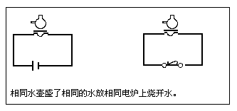
如果初温相同，同时加热相同时间烧开。
即通过相同电阻在相同的时间里甲图直流电与乙图交变电流产生了相同热量，我们把此时直流电压称为交变电流电压的有效值。
那如何定义交变电流的电流有效值呢？
有效值定义——让交流电和直流电通过同样阻值的电阻，如果它们在同一时间内产生的热量相等。这一交流电的电流有效值就跟这个直流电的电流相等。
有效值是交变电流一个非常重要的物理量，它根据电流热效应来定义，电流产生的平均效果。
正弦式交变电流的有效值与最大值间有什么关系呢？
同时交代学生最大值、有效值、瞬时值的符号表示
通常我们说的市电220V即为有效值
请同学们用万用电表测量学生电源交流输出10V时，交流电压表的读数。
教师提示注意选档、量程、正确读数等问题。
请同学们将“220V、100W”灯泡接至学生电源交流10V输出的两端，测出此时通过灯泡的电流强度并观察灯泡亮度。请学生回答为什么灯泡几乎不亮？
强调①凡是没有说明时，所指的均为有效值
②各类交流电表所测的值也为有效值
③各类用电器铭牌所示值也为有效值
幻灯显示
1．某用电器两端允许加的最大直流电压是100V，能否把它接在交流电压100V电路里？为什么？
2．照明用交流电压是200V，动力提供线路的电压是380V，它们的有效值、最大值各是多少？若用电压测得，测得值各是多大？
提问个别学生，及时纠正，并给出正确答案
幻灯显示
1．一电压U＝10V的直流电通过电阻R，在时间t内产生热量与一交流电通过电阻R/2时在同一时间内产生热量相同则该交流电压的有效值为
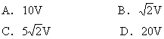
2．请写出下列各图的周期、频率、最大值、有效值。
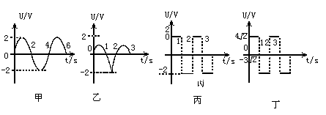
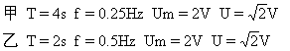
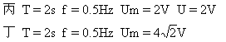
甲乙两图有效值相同，说明正弦式交变电流的有效值与最大值的关系与频率无关。学生求解丙图的有效值时遇到了问题。
交变电流有效值是表示交变电流产生的热效应的平均效果，就是平均值吗？
我们应该从有效值的定义入手，相同时间可取半个周期吗？为什么？
有效值表示交变电流产生平均效果，用半个周期无法体现出来。又由于它具有周期性特点，相同时间必须取周期整数倍，一般为了方便计算，只取一个周期便可以。
师生共同完成以下步骤
Q直=I2Rt＝2I2R
Q交＝Q直
50R＝2I2R
I＝5A
可以用这种方法去计算正弦式交变电流的有效值吗？为什么？
不可以。现有知识无法求得交变电流在一个周期内产生的热量。
幻灯显示
3．试电笔上的氖管，起辉电压86.6V，若将其接在电压为70.7V频率为50Hz的交流电路，氖管能发光吗？在1秒内有多少时间发光？
①70.7V是什么电压？ 该交流电压最大值为多少？周期又为多少？
②交变电流的图象如何？表达式如何？
70.7V是有效值
氖管会发光
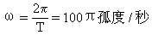
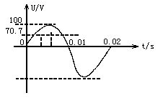
解 作出交变电流的U-t图 U＝Umsinωt＝100sinl00πt伏
设电压为70.7V对应时刻为t₁代入公式即
70.7V＝100sin100πt₁
t₁＝0.0025s
由图象对称性知，氖管发光时间为Δt＝4(t₁-0)＝0.01s
(四)总结、扩展
1．全面详细描述交变电流的公式和图像、最大值、有效值、周期、频率等物理量是描述交变电流某一方面的特性的。
2．由图象和公式均可求出最大值、周期、有效值、频率等物理量。反之，由最大值、周期等也可求出交变电流的公式及图象。
3．思考题
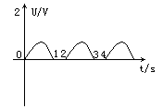
这种图象的交变电压有效值能求吗？
布置作业
求出下图交变电压的有效值
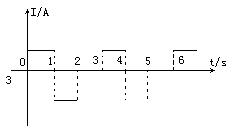
板书设计
第二节 描述交变电流的物理量
1．描述交变电流变化快慢物理量
周期T(s)频率(Hz)
角速度ω(弧度/秒)转速n(转/秒)
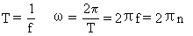
2．描述交变电流大小物理量
瞬时值 e i u
最大值εm Im Um
有效值ε I U
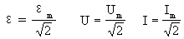
有效值 让交流电和直流电在相同的时间内
通过相同的电阻产生相同的热量

